Embrace XXXXXX
用户使用手册

共致开源（北京）信息科技有限公司
EmbraceSource IT Co., Ltd.


目 录
1 模板样式及其快捷键 1
1.1 标题（1-7级） 1
1.2 正文 2
1.3 图形及其图注 2
1.4 表格及其表注 4
1.5 代码段 5
1.6 有序列表 6
1.7 无序列表 6
1.8 修改快捷键 6
2 一级标题（第二章标题） 9
2.1 二级标题1 9
2.2 二级标题2 9
3 一级标题（第三章标题） 10
3.1 二级标题 10
3.1.1 三级标题 10

模板样式及其快捷键
本模板文档主要介绍公司产品手册的常用样式及其快捷键的使用。
产品手册常用样式主要包括：
- 标题（1-7级），具体参见 1.1 标题（1-7级）。
- 正文，具体参见 1.2 正文。
- 图形及其图注（包括图形、图注），具体参见 1.3 图形及其图注。
- 表格及其表注（包括表注、表格框架、表头字体、表内容字体），具体参见 1.4 表格及其表注。
- 代码段，具体参见 1.5 代码段。
- 有序列表，具体参见 1.6 有序列表。
- 无序列表，具体参见 1.7 无序列表。

说明：
- 一个逻辑结构清楚的文档，建议不要超过3级标题，最多不要超过5级标题。
- 为了样式简洁，没有设置字体加粗的样式。如果需要加粗字体，直接选中相应文本，按Ctrl+B手动加粗即可。
- 如果某一个模板样式的快捷键（比如：“代码段”样式的快捷键Alt+D）已经被您电脑中其他应用优先使用，则word中的相应快捷键（即Alt+D）会失效。此时，需要将其修改成其他未被占用的快捷键。具体操作请参见 1.8 修改快捷键。

标题（1-7级）
模板中设置了标题1至标题7的七级标题样式，其快捷键分别为：
- 标题1：Alt+1
- 标题2：Alt+2
- 标题3：Alt+3
- 标题4：Alt+4
- 标题5：Alt+5
- 标题6：Alt+6
- 标题7：Alt+7

应用“标题n”样式：光标置于文字间，直接按快捷键即可设置为相应标题。

说明：如果上述快捷键已经被您电脑中的其他应用优先占用，word中的相应快捷键会失效，可以修改快捷键，具体操作请参见 1.8 修改快捷键。

正文
“正文”是文档正文的样式，比如您正在看的这一段。

正文的快捷键为：Alt+P。光标置于文字间，直接按Alt+P，即可设置为：首行缩进2字符，1.5倍行距，宋体，五号。

说明：
- 为了样式简洁，没有设置字体加粗的样式。如果需要加粗字体，直接选中相应文字，按Ctrl+B手动加粗即可
- 如果上述快捷键已经被您电脑中的其他应用优先占用，word中的相应快捷键会失效，可以修改快捷键，具体操作请参见 1.8 修改快捷键。

图形及其图注
“图形”样式和图注，建议成套使用：通常，图注在“图形”下方。
具体示例参见本节中的图形和图注。

“图形”的快捷键为：Alt+F。 选中图形后，直接按Alt+F，即可设置为：居中显示，无缩进。
图注使用“题注”样式，其快捷键为：Alt+T。光标置于图注的文字间，直接按Alt+T，即可设置为：居中显示，无缩进，1.5倍行距，宋体五号，加粗。
如果想要图注自动编号，可以通过“插入题注”的方式；也可以copy其他已经自动编号的图注后再粘贴，最后写完文档后统一更新域即可。插入题注的具体操作如下所示：
步骤1：在word菜单栏点击【引用】>【插入题注】，如下图所示：
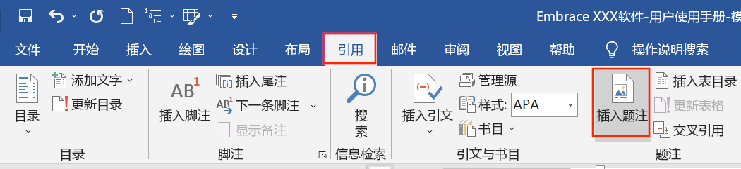
图1-1 插入题注
步骤2：在“题注”窗口中，点击【新建标签】按钮，输入图注标签“图”后点击【确定】按钮，如下图所示：
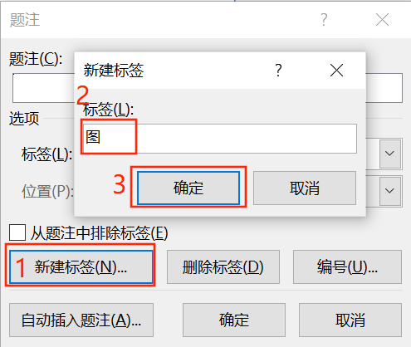
图1-2 新建标签
步骤3：在“题注”窗口中，点击【编号】按钮，选中“包含章节号”前面的复选框，默认“章节起始样式”为标题1，无需改动，然后点击【确定】按钮，如下图所示。
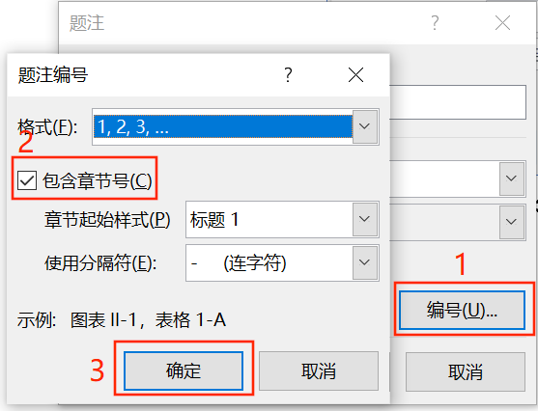
图1-3 题注编号
步骤4：在“题注”窗口中，点击【确定】按钮，即可完成操作。

说明：
如果上述快捷键已经被您电脑中的其他应用优先占用，word中的相应快捷键会失效，可以修改快捷键，具体操作请参见 1.8 修改快捷键。

表格及其表注
表注和表格样式，建议成套使用：通常，表注在表格上方。

表注使用“题注”样式，其快捷键为：Alt+T。光标置于表注的文字间，直接按Alt+T，即可设置为：居中显示，无缩进，1.5倍行距，宋体五号，加粗。
表格样式包括三部分：
- 表格框架，需要应用自定义的“文档表格”样式，具体操作如下所示：
首先选中一个表格，然后点击word菜单栏的【表设计】，然后点击【自定义】中的“文档表格”样式即可，如下图所示：
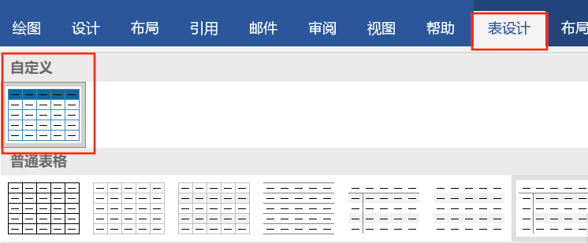
- 表头行，快捷键为：Alt+H。选中整个表头行，直接按Alt+H，即可设置为：居中显示，1.5倍行距，宋体，五号，白色，加粗。
- 表内容，快捷键为：Alt+C。选中除标题行以外的表格内容，直接按Alt+C，即可设置为：左对齐，1.15倍行距，宋体，小五号。

表格及其表注的示例如下：
表1-1 示例表格
序号 | 参数 | 说明

说明：
- 如果想要表注自动编号，可以通过“插入题注”的方式；也可以copy其他已经自动编号的表注后再粘贴，最后写完文档后统一更新域即可。插入题注的具体操作请参见 1.3 图形及其图注 一节的相关介绍（唯一不同的是：表注的标签需要设置为“表”）。
- 如果上述快捷键已经被您电脑中的其他应用优先占用，word中的相应快捷键会失效，可以修改快捷键，具体操作请参见 1.8 修改快捷键。

代码段
代码段格式由两部分组成：代码框+“代码段”样式。其中：
- 代码框，实际是单行单列的表格，可以自行插入；
- “代码段”样式，快捷键为：Alt+D。

应用代码段的操作如下所示：
步骤1：插入一个单行单列的表格。
步骤2：光标置于表格文字间，直接按Alt+D，即可设置为：无缩进、Courier New，小五号，1.15倍行距。

代码段的示例如下所示：
Terminal display
Terminal display

说明：
- 若想从模板中把代码框和“代码段”样式一并拷贝、粘贴，则需要选中整个代码框后进行拷贝，然后粘贴时，注意要粘贴整个单元格，如下图所示：
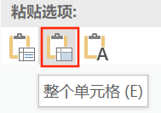
- 如果上述快捷键已经被您电脑中的其他应用优先占用，word中的相应快捷键会失效，可以修改快捷键，具体操作请参见 1.8 修改快捷键。

有序列表
有序列表可以使用Word中自带样式即可。注意：需要在“正文”样式的基础上去应用Word的有序列表，如下所示：
- 有序列表1
- 下一级有序列表
- 下一级有序列表
- 有序列表2

无序列表
无序列表可以使用Word中自带样式即可。注意：需要在“正文”样式的基础上去应用Word的有序列表，如下所示：
- 第一级无序列表
- 第二级无序列表
- 第三级无序列表

说明：
调整无序列表的显示级别时，使用word菜单项的级别缩进图标，如下图所示：
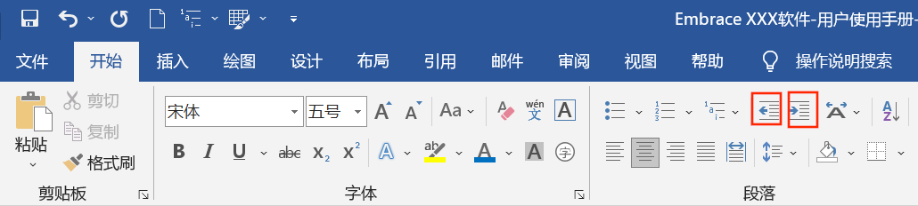
图1-4 增加/减少缩进量

修改快捷键
如果模板样式使用的某一个快捷键（比如：“代码段”样式的快捷键Alt+D）已经被您电脑中其他应用优先使用，则word中的相应快捷键（即Alt+D）会失效。此时，需要将其修改成其他未被占用的快捷键。
修改word中样式快捷键的方法如下所示：
步骤1：在样式列表中，右键单击样式名称（比如“代码段”），然后点击【修改】，如下图所示：
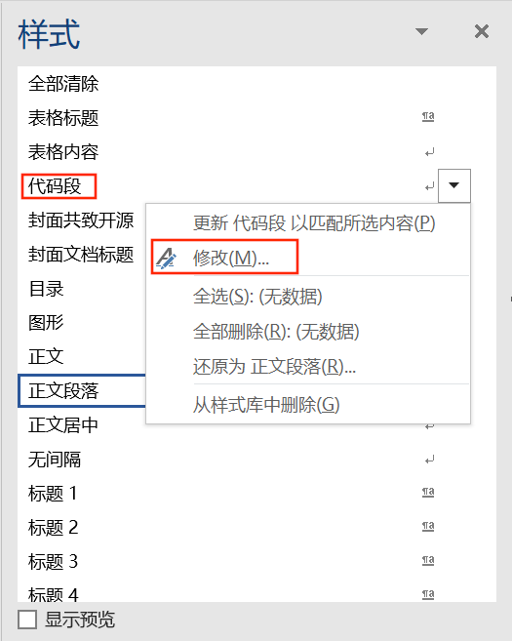
图1-5 样式列表
步骤2：在修改样式窗口中，点击左下方的【格式】> 【快捷键】，如下图所示：
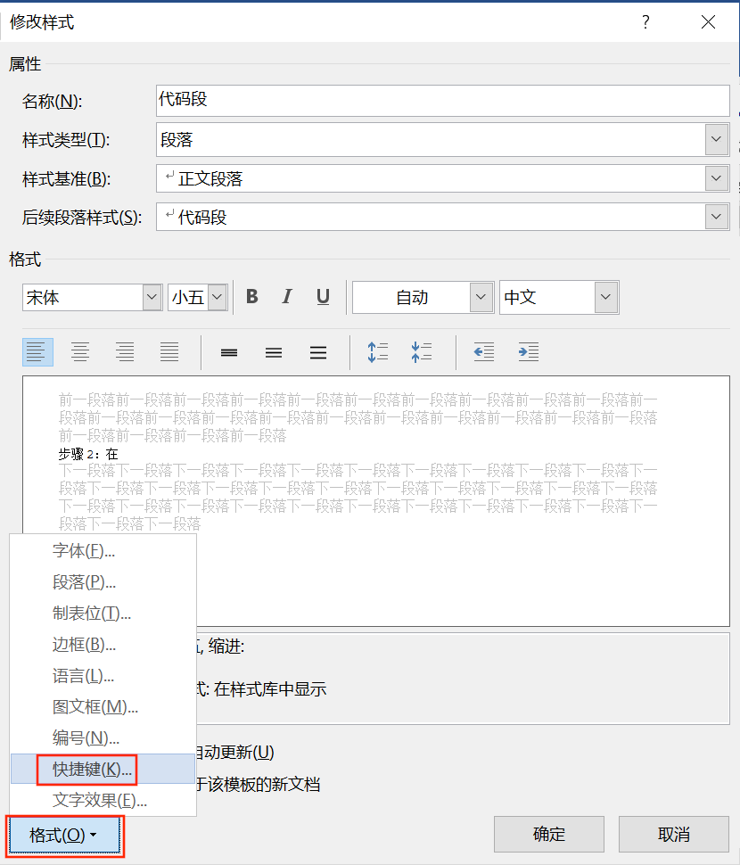
图1-6 修改样式窗口
步骤3：在自定义键盘窗口中，首先在下拉框中选择要应用的文档名称，然后选择当前使用的快捷键，最后点击下方的【删除】按钮删除当前冲突的快捷键，如下图所示：
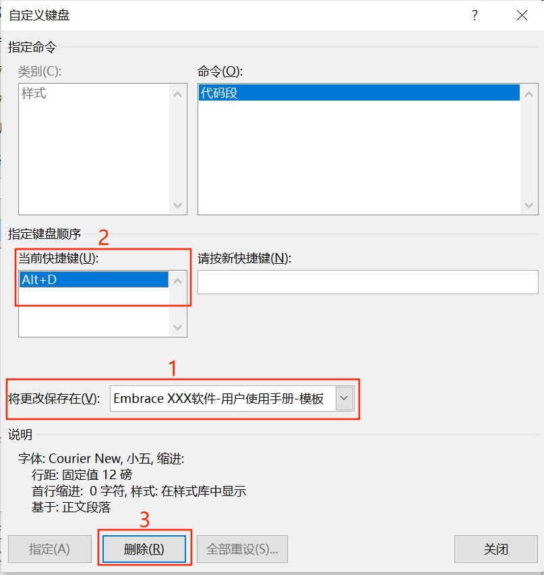
图1-7 删除当前的快捷键
步骤4：在自定义键盘窗口中，在“请按新快捷键”下方的文本框中输入快捷键，然后点击左下方的【指定】按钮，最后点击右下方的【关闭】按钮，如下图所示：
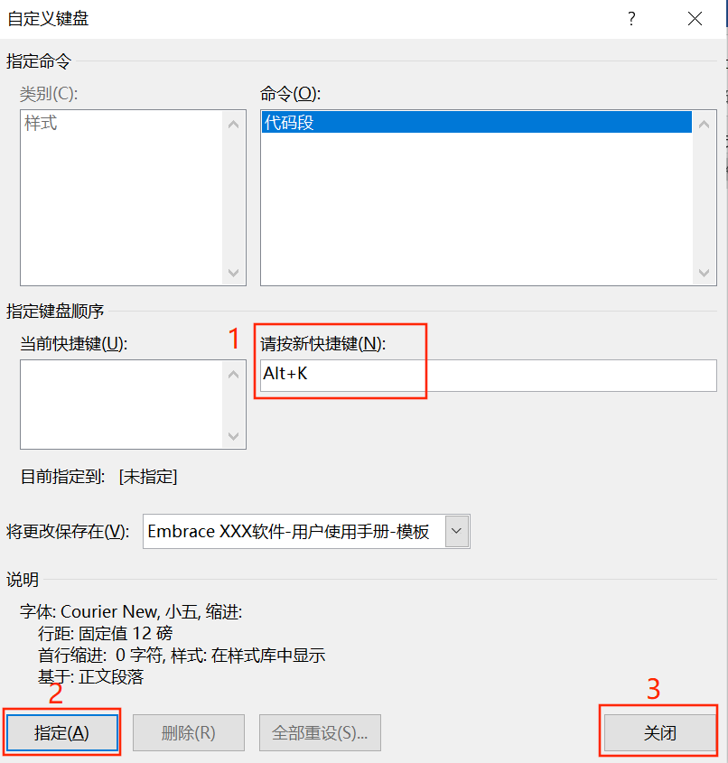
图1-8 指定新的快捷键
步骤5：在修改样式窗口中，点击【确定】按钮完成操作。

一级标题（第二章标题）
正文第一段：cols属性设置在表块的属性列表中。它接受以逗号分隔的列说明符列表。每个列说明符表示一列以及分配给该列的宽度、对齐方式和样式属性。
正文第二段：列说明符通常用数字表示，但在某些情况下，可以用符号或字母表示。在例1中，列被分配了一个由四个数字列说明符组成的列表。
……
……

二级标题1
正文第一段：在例1中，分配给列的值包含四个列说明符。值列表中的条目数决定了表中的列数。这意味着上面示例中的表将包含四列。
正文第二段：当列说明符为数字（如1或50）时，整数表示列的宽度与表中其他列的宽度成比例。在例1中，由于每个列说明符中的整数相同，所以每一列的宽度都相同。让我们看看例2中的列说明符，并将其与示例1进行比较。
……
……

二级标题2
正文第一段：注释行的（1）表示：在属性列表中，设置cols属性，后跟等号（=），然后是用双引号（“）括起来的逗号分隔的列说明符列表。
正文第二段：注释行的（2）表示：在属性列表后面的行上，输入开始表分隔符。表分隔符是一个竖条，后跟三个等号（|===）。
……
……

一级标题（第三章标题）
正文第一段：列乘数允许将相同的宽度、水平对齐方式、垂直对齐方式和内容样式应用于表中的多个连续列。乘数由整数（＜n＞）和星号（*）组成。
正文第二段：整数表示要添加到表中的连续列数；星号（*）称为乘数运算符，直接放在整数之后（如：<n>*）。运算符告诉转换器将整数解释为列乘数的一部分，而不是列说明符。
……
……

二级标题
正文第一段：Doc提供了在设置cols属性时控制列内容的位置和样式的运算符。列说明符或乘数可以包含以下一个或多个属性的这些可选运算符。
正文第二段：当表中的所有列都使用默认的宽度、对齐方式和样式值时，不需要设置cols属性。相反，可以通过在同一行中输入第一行的所有单元格来隐式声明列数。
……
……

三级标题
正文第一段：表是一个分隔块，可以具有可选的自定义项，例如ID和标题，以及表特定的属性、选项和角色。然而，在最基本的情况下，表只需要列和行。
正文第二段：列说明符表示列以及分配给该列的宽度、对齐方式和样式属性。当每个列说明符都是相同的数字（在本例中为整数1）时，所有列的宽度都将相同。
……
……

四级标题
正文第一段：向表中添加三行。每行具有相同数量的单元格。由于例2中的表有两列，因此每行将包含两个单元格。单元格以竖条（|）开头。
正文第二段：可以在同一行中输入多个单元格或所有单元格，因为处理器每次遇到竖条（|）时都会创建一个新单元格。
……
……

五级标题
正文第一段：例 2中的表如下所示。 它包含两列和三行文本，使用默认对齐方式、样式、边框和宽度属性值进行定位和设置样式。
正文第二段：向示例3中的表中添加一个标题行。您可以隐式地将表的第一行标识为标题行，方法是将第一行的所有单元格直接输入到开始的表分隔符之后。
……
……

六级标题
正文第一段：注释行的（1）表示：在开头分隔符（|==）后面的行上，在一行输入表格第一行的所有单元格。
正文第二段：当然，也可通过将标题分配给options属性来标识标题行，具体操作请参见后面章节。
……
……

七级标题
正文第一段：向表添加标题时，处理器会自动在其前面加上标签table<n>。其中＜n＞是文档中所有带标题的表从1开始的索引。
正文第二段：可以在文档级别或每个表上修改此标签。也可以停用该标题标签，具体操作请参见后面章节。
……
……

